Урок мира и согласия

**«Моя Родина – Казахстан».**

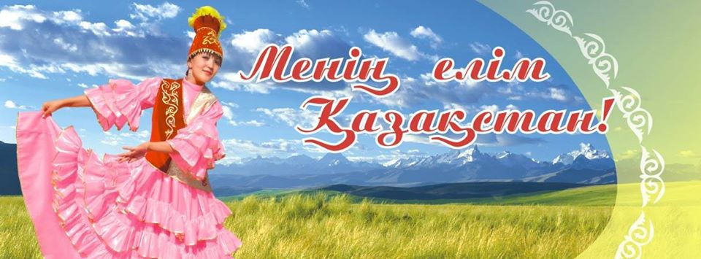

Подготовила и провела: Горбачук Татьяна Петровна

Задачи: воспитание у детей патриотического чувства; обогащение словарного запаса школьников; формирование умения работать в коллективе.

Форма проведения: викторина, игра-соревнование между группами.

Оборудование: на доске: игровое поле, рисунки, картинки.

Ход занятия:

1. *Вступление.*

Слово учителя к учащимся с поздравлением к началу учебного года.

Поздравление всех присутствующих с Днём Конституции (30 августа)

Какой? (*Дети отвечают - в Конституции*).

Когда мы отмечаем День Конституции? (*30 августа*).

Кто сможет прояснить смысл слова "Конституция"? (*Если дети затрудняются ответить, то учитель, используя словарь, дает определение сам*).

Сегодня день рожденья

У книги самой главной.

В ней все права записаны

Корректно, кратко, складно.

Давайте же отпразднуем

Без лишних восклицаний

Законов объявление

И дату их создания.

Конституция – главное право

Для того, кто на свет нарожден,

И крепка, и могуча держава,

Свято чтящая этот Закон.

Конституции новой страницы

Это значимость нашей судьбы –

Все, чего мы сумели добиться,

Все, что стоило тягот борьбы.

Эта данность высоким итогом

Подтверждает гражданское «Да»;

Что права человека не могут

Попираться никем, никогда

У А. П. Чехова есть выражение: "В человеке все должно быть прекрасно: и лицо, и одежда, и душа, и мысли". И все эти качества нужно у себя воспитывать. Да - это трудно и сложно, и долго. Этого требует общество. А, живя в обществе, мы должны соблюдать определенные правила и законы, которые записаны в главной книге любого государства.

Трудолюбие, честность и образованность- национальная идея Мәнгелік Ел.

Описание игры: класс делится на 3 группы. На игровом поле начерчено клеток столько, сколько заданий. Вопросы разные на 5 категории и на 6 уровней сложности. Выбрав тему и количество баллов, команда отвечает на вопрос. Игровое поле:

|  |  |  |  |  |  |  |  |
| --- | --- | --- | --- | --- | --- | --- | --- |
| Категория | Баллы | 1 | 3 | 5 | 10 | 15 | 20 |
| Математика | |  |  |  |  |  |  |
| Жизнь людей | |  |  |  |  |  |  |
| Животный мир | |  |  |  |  |  |  |
| Растительный мир | |  |  |  |  |  |  |
| География | |  |  |  |  |  |  |

1. *Основная часть.*

Ход игры с записью на доске итогов – баллы группам за ответы на вопросы и задания.

|  |  |  |
| --- | --- | --- |
| 1 | 2 | 3 |
|  |  |  |
|  |  |  |
|  |  |  |
|  |  |  |
|  |  |  |
|  |  |  |
|  |  |  |
|  |  |  |
|  |  |  |
|  |  |  |
|  |  |  |

Если команда не отвечает на вопрос, то ход переходит к другой группе.

Перечень вопросов по категориям:

1. Математика

1балл - Сколько лет Конституции Казахстана (20)

3 балла – Сколько шариков в игре тоғызқұмалақ (девять)

5 баллов – Со сколькими государствами граничит Казахстан (5- Россия, Кыргызтан, Узбекистан, Туркменистан, Китай, )

10 баллов - Сколько в Казахском языке гласных звуков (11 **Гласные (дауыстылар)**: а, о, е, (э, ё), о, ө, ү, ү, ы, У, и.   
**Согласные (дауыссыздар)**: б, в, г, ғ, д, ж, з, й, к, қ, л, м, н, ң, п, р, с, т, ф, х, ц, ч, ш, щ, Һ.)

15 баллов – Сколько асыков стоит в музыкальном инструменте жетыген (7)

20 баллов - Сложите дату Дня Конституции (30 авг.) с датой Дня Республики (25 окт.), к полученной сумме прибавьте сумму чисел даты Дня Президента (1 дек) и Дня Независимости (16 дек). Ответ : (72)

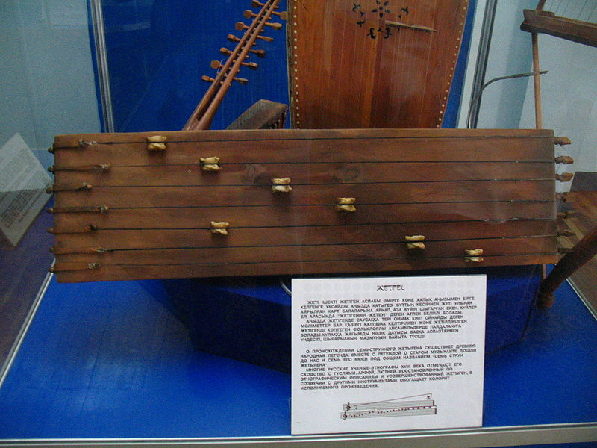

1. Жизнь людей

1балл - Лечебное кобылье молоко (кумыс)

3 балла – Традиционный конный спорт (байга)

5 баллов – Состязание акынов перед народом (айтыс)

10 баллов - Молочный продукт из верблюжьего молока (шубат)

15 баллов – Главный смешливый герой казахского фольклора (Алдар Косе)

20 баллов - Первый казах- космонавт (Тохтар Аубакиров)

1. Животный мир

1балл - Кто спиной яблоки собирает? (ёж)

3 балла – Когда рождаются медвежата? (зимой, в феврале)

5 баллов – Кто бежит задними ногами вперёд? (заяц)

10 баллов - Какая птица не боится раскачивающихся кормушек? (синица)

15 баллов – Кто такой пестун? (в медвежьей семье прошлогодний медвежонок-нянька, у волков – переярок)

20 баллов – Кто может пить ногой? (лягушка)

1. Растительный мир

1балл - Как называется цветочный сок? (нектар)

3 балла – Как облегчить боль, если натёрли ногу? (приложить лист подорожника)

5 баллов – В какое время лучше отправляться за грибами? (с рассветом, гриб самый крепкий и душистый)

10 баллов – Назовите степные травы Казахстана (ковыль, пырей, полынь, перекати-поле)

15 баллов – Какой овощ занимает 1 место по содержанию микроэлементов? (редька)

20 баллов – Цветки какого кустарника пахнут как селёдка? (боярышник)

1. География Казахстана

1балл - С каких гор берут начало реки нашего края (Алтайские горы)

3 балла – Самая крупная, длинная река страны. В переводе «извилистая река, вода». Обеспечивает водой города Усть-Каменогорск, Семипалатинск, Павлодар. (Иртыш)

5 баллов – Когда-то это море было богато рыбой, но очень сильно обмелело, кладовая поваренной соли (Аральское море)

10 баллов – В это озеро впадает река Или, вода в восточной части солёная, в западной – пресная (Балхаш)

15 баллов – Самое глубокое озеро (54 м) Казахстана. Казахи называли «штормовым озером», т.к. оно часто менялось из-за ветра. Вода богата минералами, полезна для лечения (Алаколь)

20 баллов - Самая высокая гора республики (Тянь-Шань до 4-5 тыс. м над уровнем моря; гора Хан-Тенгри имеет высоту 6995 метров)

Перечень практических вопросов для групп:

1. За 1 минуту записать как можно больше названий городов Казахстана.

Начисляется по 1 баллу за каждый правильный ответ.

1. За 3 минуты нарисовать как можно больше казахских национальных орнаментов.

Начисляется по 3 балла за каждый правильный рисунок.

1. За 5 минут записать как можно больше названий областей Казахстана.

Начисляется по 5 баллов за каждый правильный ответ.

1. *Рефлексия.* *Заключение.*

В конце игры подсчёт всех очков. Подведение итогов, отзывы детей.

Вручение всем игрокам призов (авторучка).

1. *Объявления для учащихся.*

ПРИЛОЖЕНИЕ

Области Республики Казахстан:

1. Западно-Казахстанская область – г. Уральск
2. Атырауская – г. Атырау
3. Мангыстауская – г. Актау
4. Актюбинская – г. Актобе
5. Кызылординская – г. Кызылорда
6. Южно-Казахстанская – г. Шымкент
7. Жамбылская – г. Тараз
8. Алматинская – г. Талдыкорган
9. Карагандинская – г. Караганда
10. Северо-Казахстанская – г. Петропавловск
11. Восточно-Казахстанская – г. Усть-Каменогорск
12. Костанайская – г. Костанай
13. Акмолинская – г. Кокшетау
14. Павлодарская - г. Павлодар